Ngày soạn | 06/11/2024
Ngày dạy | 21/01/2025 | 08/02/2025
Lớp dạy | 9C, 9B | 9A

TIẾT 19
CHỦ ĐỀ 5: ĐOÀN KẾT
BÀI 9 – TIẾT 1
Hát bài Nối vòng tay lớn
Trải nghiệm và khám phá: Hát theo cách riêng của mình
Môn học: Âm nhạc; Lớp: 9
Thời gian thực hiện: 01 tiết
I. Yêu cầu cần đạt
– Hát đúng cao độ, trường độ, sắc thái và lời ca bài Nối vòng tay lớn; biết hát kết hợp gõ đệm theo phách, đánh nhịp hoặc vận động theo nhạc.
– Biết vận dụng, sáng tạo âm nhạc thông qua hoạt động trải nghiệm và khám phá.
– Tích cực, chủ động, hợp tác trong các hoạt động luyện tập theo nhóm, tổ, lớp.
– Tôn trọng, đoàn kết, giúp đỡ bạn bè và những người xung quanh.

II. Thiết bị dạy học và học liệu
– Đàn phím điện tử.
– Nhạc cụ gõ.
– File audio (hoặc video) nhạc đệm và hát mẫu bài Nối vòng tay lớn.
III. Tiến trình dạy học
- Hoạt động mở đầu (khoảng 1 – 2 phút)
GV yêu cầu HS hát một câu trong ca khúc có chủ đề về đoàn kết, tình bạn; hoặc lựa chọn một trong các hình thức: vận động theo nhạc, hát tập thể, trò chơi âm nhạc, đố vui,...
Nội dung & hoạt động của GV | Hoạt động của HS
1. Hát bài Nối vòng tay lớn (khoảng 30 – 31 ph)
– Giới thiệu tên bài hát, tên tác giả.  – Tìm hiểu nội dung của bài hát. | – Tập trung lắng nghe.  – Tự tìm hiểu nội dung của bài hát thông qua lời ca rồi trình bày trước lớp.
– Nghe bài hát mẫu (mở file nhạc hoặc hát mẫu). | – Nghe bài hát kết hợp với vận động cơ thể hoặc biểu lộ cảm xúc.
– Giới thiệu cấu trúc của bài hát:  + Đoạn 1: 22 nhịp (từ đầu đến Việt Nam).  + Đoạn 2: 13 nhịp (từ Cờ nối gió đến nối trên môi).  + Đoạn 3: 22 nhịp (từ Từ Bắc vô Nam đến vòng tử sinh), nhắc lại giai điệu đoạn 1. | – Tập trung lắng nghe.
– Khởi động giọng hát (có thể thay thế bằng hát tập thể một bài lúc đầu giờ) | – Khởi động giọng hát theo hướng dẫn của GV.
– Tập hát từng câu (lời 1), ghép nối các câu theo lối “móc xích”: câu hát 1 nối với câu hát 2; câu hát 3 nối với câu hát 4 và câu hát 5;...  Lưu ý HS những tiếng hát có luyến; những chỗ có tiết tấu , các câu hát và đoạn nhạc có giai điệu giống nhau (câu 6 và câu 8; Đoạn 1 và Đoạn 3),…  Đoạn 1  + Câu 1: Rừng núi .... biển xa.  + Câu 2: Ta đi … sơn hà.  \+ Câu 3: Mặt đất .... ta về  + Câu 4: gặp nhau … trời rộng.  + Câu 5: Bàn tay ... Việt Nam,  Đoạn 2  + Câu 6: Cờ nối gió ... đồng loại,  + Câu 7: dựng tình người ... ngày mới.  + Câu 8: Thành phố ... vào đời,  + Câu 9: và nụ cười ... trên môi. | – Tập hát từng câu theo hướng dẫn của GV.
– Tập hát Đoạn 3 (GV đàn theo giai điệu). | – Hát theo tiếng đàn của GV.
– Hát hoàn chỉnh cả bài, kết hợp vỗ tay nhịp nhàng theo phách, đánh nhịp hoặc vận động theo nhạc; thể hiện khí thế hào hùng ở Đoạn 1 và Đoạn 3; thể hiện nhịp điệu rộn ràng, vui tươi ở Đoạn 2. | – Hát theo yêu cầu của GV.
– Trình bày bài hát theo tổ, nhóm, cá nhân (chỉ định hoặc gọi theo tinh thần xung phong). | – Luyện tập theo tổ, nhóm, cá nhân, sau đó trình bày trước lớp (theo dõi và nhận xét phần trình bày của các bạn).
2. Trải nghiệm và khám phá: Hát theo cách riêng của mình (khoảng 10 – 12 ph)
– Nêu yêu cầu của hoạt động (SGK trang 37) | – Tập trung theo dõi sau đó hoạt động theo nhóm.
– Trình bày kết quả. | – Đại diện nhóm trình bày trước lớp (các nhóm khác theo dõi và nhận xét phần thể hiện của các bạn).
– Nhận xét, góp ý, đánh giá.  Tham khảo một vài ví dụ dưới đây:  Ví dụ 1  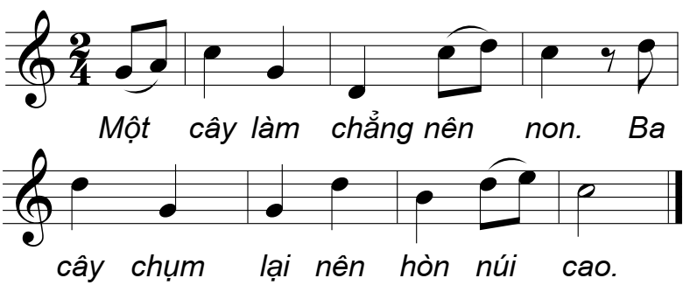  Ví dụ 2  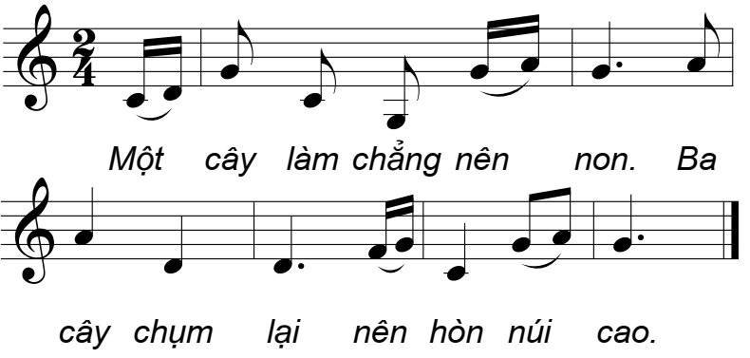  Ví dụ 3  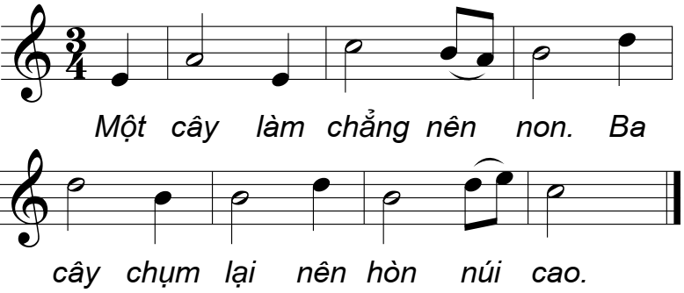 | – Tập trung lắng nghe

- Cuối tiết học, GV chốt lại yêu cầu của tiết học và nhận xét giờ học.

Ngày soạn | 01/02/2025
Ngày dạy | 03/02/2025 | 04/02/2025 | 15/02/2025
Lớp dạy | 9B | 9C | 9A
TIẾT 20:
CHỦ ĐỀ 5: ĐOÀN KẾT
BÀI 9 – TIẾT 2
Nghe tác phẩm Câu hò bên bờ Hiền Lương; Nhạc sĩ Hoàng Hiệp
Ôn tập bài hát Nối vòng tay lớn
Môn học: Âm nhạc; Lớp: 9
Thời gian thực hiện: 01 tiết
I. Yêu cầu cần đạt
– Cảm nhận được vẻ đẹp của tác phẩm Câu hò bên bờ Hiền Lương; biết biểu lộ cảm xúc hoặc vận động cơ thể phù hợp với nhịp điệu của tác phẩm.
– Nêu được đôi nét về cuộc đời và thành tựu âm nhạc của nhạc sĩ Hoàng Hiệp; kể được tên một vài tác phẩm tiêu biểu của nhạc sĩ.
– Hát đúng cao độ, trường độ, sắc thái và lời ca bài Nối vòng tay lớn; biết biểu diễn bài hát theo các hình thức khác nhau.
– Tích cực, chủ động, hợp tác trong các hoạt động luyện tập theo nhóm, tổ, lớp.
– Tôn trọng, đoàn kết, giúp đỡ bạn bè và những người xung quanh.

II. Thiết bị dạy học và học liệu
– Đàn phím điện tử.
– Nhạc cụ gõ.
– File audio (hoặc video) nhạc đệm và hát mẫu bài Nối vòng tay lớn.
– Tư liệu minh hoạ nội dung: Nhạc sĩ Hoàng Hiệp.
– File audio (hoặc video) tác phẩm Câu hò bên bờ Hiền Lương.
III. Tiến trình dạy học
- Hoạt động mở đầu (khoảng 1 – 2 phút)
GV yêu cầu HS kể tên một số nhạc sĩ được Nhà nước trao tặng Giải thưởng Hồ Chí Minh về Văn học – Nghệ thuật đã học ở các lớp 6, 7, 8; hoặc lựa chọn một trong các hình thức: vận động theo nhạc, hát tập thể, trò chơi âm nhạc, đố vui,...
Nội dung & hoạt động của GV | Hoạt động của HS
1. Nghe tác phẩm Câu hò bên bờ Hiền Lương; Nhạc sĩ Hoàng Hiệp (khoảng 18 – 20 ph)
1.1. Nghe tác phẩm Câu hò bên bờ Hiền Lương
– Giới thiệu tên tác phẩm, tác giả và nêu những yêu cầu khi nghe nhạc. | – Tập trung lắng nghe.
– Nghe tác phẩm lần thứ nhất (mở file audio hoặc video). | – Tập trung theo dõi.
– Tìm hiểu về tác phẩm:  + Giao nhiệm vụ cho các nhóm.  + Nêu các yêu cầu và câu hỏi gợi mở để HS tự tìm hiểu, khám phá kiến thức:  Nội dung lời ca của tác phẩm thể hiện điều gì? Giai điệu của bài hát có tính chất âm nhạc như thế nào? Em thích nhất câu hát nào, vì sao? Nêu cảm nhận của em về tác phẩm. | – Thảo luận nhóm để thực hiện yêu cầu và trả lời câu hỏi của GV.
– Nhận xét phần trả lời của HS và giới thiệu tác phẩm:  Bài hát Câu hò bên bờ Hiền Lương được nhạc sĩ Hoàng Hiệp sáng tác và đặt lời cùng nhạc sĩ Đằng Giao trong thời kì đất nước còn bị chia cắt thành hai miền Nam – Bắc. Nội dung lời ca thể hiện sự nhớ thương da diết, dâng trào của những người phải xa quê, xa người thân, đồng thời nói lên niềm khát khao non sông nối liền một dải để người thân được đoàn tụ. Giai điệu bài hát nhẹ nhàng, lắng đọng, đậm chất trữ tình, thấm sâu vào lòng người nghe. Bài hát như một thông điệp về lòng yêu nước, tinh thần đoàn kết của nhân dân Việt Nam.  Cho đến nay, bài hát vẫn luôn được công chúng yêu thích và được nhiều nghệ sĩ lựa chọn để biểu diễn. | – Tập trung lắng nghe.
– Nghe tác phẩm lần thứ hai (mở file audio hoặc video). | – Nghe nhạc kết hợp biểu lộ cảm xúc hoặc vận động cơ thể phù hợp với nhịp điệu của tác phẩm.
1.2. Nhạc sĩ Hoàng Hiệp
– Giới thiệu hình ảnh nhạc sĩ Hoàng Hiệp. | – Tập trung quan sát.
– Tìm hiểu về nhạc sĩ Hoàng Hiệp:  + Giao nhiệm vụ cho các nhóm.  + Nêu các yêu cầu và câu hỏi gợi mở để HS tự tìm hiểu, khám phá kiến thức:  Em đã được nghe những ca khúc nào của nhạc sĩ Hoàng Hiệp? Em ấn tượng với ca khúc nào nhất? Vì sao? Nội dung ca khúc nói về điều gì? Hãy hát một vài câu trong các ca khúc của nhạc sĩ Hoàng Hiệp mà em biết. | – Thảo luận nhóm để thực hiện yêu cầu và trả lời câu hỏi của GV.
– Nhận xét phần trả lời của HS và giới thiệu về nhạc sĩ Hoàng Hiệp:  Nhạc sĩ Hoàng Hiệp tên thật là Lưu Trần Nghiệp, sinh năm 1931. Ông là một trong những nhạc sĩ tiêu biểu của nền âm nhạc mới Việt Nam thế kỉ XX. Âm nhạc của ông là sự hài hòa giữa âm hưởng trữ tình lãng mạn và hào hùng cách mạng.  Nhạc sĩ Hoàng Hiệp rất thành công trong sáng tác ca khúc và là một trong những nhạc sĩ phổ nhạc cho thơ xuất sắc. Ca khúc của ông thường mang âm hưởng dân ca, giai điệu và ca từ rất tha thiết, dễ nhớ, dễ đi vào lòng người. Có thể kể tới một số ca khúc nổi tiếng như: Câu hò bên bờ Hiền Lương (đặt lời cùng Đằng Giao), Ngọn đèn đứng gác (thơ Chính Hữu), Cô gái vót chông (thơ Mô-lô Y Clavi), Trường Sơn Đông – Trường Sơn Tây (thơ Phạm Tiến Duật), Lá đỏ (thơ Nguyễn Đình Thi), Mùa chim én bay (thơ Diệp Minh Tuyền), Viếng Lăng Bác (thơ Viễn Phương), Em vẫn đợi anh về (phỏng thơ Lê Giang), Nhớ về Hà Nội, Trở về dòng sông tuổi thơ,... Ngoài ca khúc, ông còn viết nhạc cho phim, cho sân khấu.  Năm 2000, nhạc sĩ Hoàng Hiệp được Nhà nước trao tặng Giải thưởng Hồ Chí Minh về Văn học – Nghệ thuật. Nhạc sĩ Hoàng Hiệp mất năm 2013. | – Tập trung lắng nghe.
– Nghe một vài trích đoạn các tác phẩm của nhạc sĩ Hoàng Hiệp: Cô gái vót chông (thơ Mô-lô Y Clavi), Trường Sơn Đông – Trường Sơn Tây (thơ Phạm Tiến Duật), Nhớ về Hà Nội,…  (GV mở file audio hoặc video) | – Tập trung lắng nghe.
2. Ôn tập bài hát Nối vòng tay lớn (khoảng 21 – 23 phút)
– Khởi động giọng hát (có thể thay thế bằng hát tập thể một bài lúc đầu giờ) | – Khởi động giọng hát theo hướng dẫn của GV.
– Nghe bài hát mẫu (mở file nhạc hoặc hát mẫu). | – Nghe bài hát kết hợp vỗ tay nhịp nhàng.
– Ôn lại giai điệu bài hát (mở nhạc đệm và chỉ huy). Sửa những chỗ HS hát sai (nếu có). | – Hát theo yêu cầu của GV. Chú ý thể hiện khí thế hào hùng ở Đoạn 1 và Đoạn 3; thể hiện nhịp điệu rộn ràng, vui tươi ở Đoạn 2.
– Luyện tập biểu diễn bài hát.  Hát đối đáp  Đoạn 1: Hai nhóm cùng hát: Rừng núi… Việt Nam.  Đoạn 2: Nhóm 1: Cờ nối gió… ngày mới.  Nhóm 2: Thành phố … trên môi.  Đoạn 3: Hai nhóm cùng hát: Từ Bắc… tử sinh.  Hát bè đuổi  Đoạn 1: Hai nhóm cùng hát: Rừng núi… Việt Nam.  Đoạn 2: Nhóm 1 hát trước; Nhóm 2 hát sau 2 phách: Cờ nối gió… trên môi.  Đoạn 3: Hai nhóm cùng hát: Từ Bắc… tử sinh | – Luyện tập biểu diễn theo yêu cầu của GV.
– Luyện tập và trình bày bài hát theo tổ, nhóm, cặp. | – Luyện tập biểu diễn bài hát theo tổ, nhóm, cặp, sau đó trình bày trước lớp (theo dõi và nhận xét phần trình bày của các bạn).

- Cuối tiết học, GV chốt lại yêu cầu của tiết học và nhận xét giờ học.

Ngày soạn | 07/02/2025
Ngày dạy | 10/02/2025 | 11/02/2025 | /02/2025
Lớp dạy | 9B | 9C | 9A

TIẾT 21
CHỦ ĐỀ 5: ĐOÀN KẾT ( Tiết 3 )
BÀI 10 – TIẾT 1
Luyện đọc gam Đô trưởng theo mẫu tiết tấu; Bài đọc nhạc số 5
Bài hoà tấu số 5
Môn học: Âm nhạc; Lớp: 9
Thời gian thực hiện: 01 tiết
I. Yêu cầu cần đạt
– Đọc đúng gam Đô trưởng theo mẫu tiết tấu; đọc đúng tên nốt, cao độ và trường độ Bài đọc nhạc số 5; biết đọc nhạc kết hợp gõ đệm theo phách hoặc đánh nhịp.
– Chơi được Bài hoà tấu số 5 cùng các bạn.
– Tích cực, chủ động, hợp tác trong các hoạt động luyện tập theo nhóm, tổ, lớp.
– Có ý thức học tập tốt môn Âm nhạc; tích cực tham gia hoạt động âm nhạc.

II. Thiết bị dạy học và học liệu
– Đàn phím điện tử.
– Nhạc cụ thể hiện giai điệu, thể hiện hoà âm (kèn phím,…).
– Nhạc cụ gõ: trống nhỏ.
III. Tiến trình dạy học
- Hoạt động mở đầu (khoảng 1 – 2 phút)
GV yêu cầu HS vỗ tay theo mẫu tiết tấu 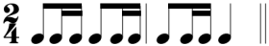; hoặc lựa chọn một trong các hình thức: vận động theo nhạc, hát tập thể, trò chơi âm nhạc, đố vui,...
Nội dung & hoạt động của GV | Hoạt động của HS
1. Luyện đọc gam Đô trưởng theo mẫu tiết tấu; Bài đọc nhạc số 5 (khoảng 20 – 21 ph)
1.1. Luyện đọc gam Đô trưởng theo mẫu tiết tấu
– Đọc gam Đô trưởng theo mẫu tiết tấu đi lên và đi xuống, kết hợp gõ phách (SGK trang 37).  – Đọc các nốt trục đi lên và đi xuống: C – E – G – C. | – Luyện tập theo hướng dẫn của GV.
1.2. Bài đọc nhạc số 5
– Giới thiệu Bài đọc nhạc số 5. | – Tập trung lắng nghe.
– Tìm hiểu Bài đọc nhạc số 5: Có những cao độ và trường độ nào? Có mấy nét nhạc? Những nét nhạc nào có tiết tấu giống nhau? | – Trả lời các câu hỏi của GV.
– Luyện tập tiết tấu:  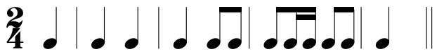 | – Luyện tập tiết tấu theo hướng dẫn của GV.
– Đọc từng nét nhạc kết hợp gõ phách, ghép nối các nét nhạc với nhau.  + Nét nhạc 1: 4 ô nhịp.  + Nét nhạc 2: 4 ô nhịp (gần giống nét nhạc 1).  + Nét nhạc 3: 4 ô nhịp.  + Nét nhạc 4: 4 ô nhịp (nhắc lại nét nhạc 2). | – Đọc nhạc theo hướng dẫn của GV.
– Đọc nhạc hoàn chỉnh cả bài kết hợp gõ đệm theo phách; kết hợp đánh nhịp.. | – Luyện tập theo hướng dẫn của GV.
– Trình bày bài đọc nhạc theo tổ, nhóm, cặp, cá nhân. | – Luyện tập theo tổ, nhóm, cặp, cá nhân sau đó trình bày trước lớp (theo dõi và nhận xét phần trình bày của các bạn).
2. Bài hoà tấu số 5 (khoảng 21 – 22 ph)
– Tìm hiểu bài hoà tấu. | – Thảo luận nhóm, tìm hiểu bài hoà tấu và các ngón bấm để chơi phần bè của mình.
– Nghe mẫu bài hoà tấu (GV chơi mẫu từng bè ) | – Tập trung theo dõi.
– Luyện tập chơi từng nét nhạc, sau đó ghép nối các nét nhạc với nhau (GV hướng dẫn ngón bấm, cách chơi cho từng bè). | – Luyện tập theo hướng dẫn của GV.
– Từng bè trình diễn phần bè của mình. | – Trình bày riêng từng bè.
– Ghép nối các bè theo từng nét nhạc. | – Các bè ghép nối theo hướng dẫn của GV.
– Luyện tập và trình diễn bài hoà tấu theo tổ, nhóm. | – Luyện tập theo tổ, nhóm sau đó trình bày trước lớp (theo dõi và nhận xét phần trình bày của các bạn).

- Cuối tiết học, GV chốt lại yêu cầu của tiết học và nhận xét giờ học.

Ngày soạn | 13/02/2025
Ngày dạy | 17/02/2025 | 18/02/2025 | /02/2025
Lớp dạy | 9B | 9C | 9A

TIẾT 22
CHỦ ĐỀ 5: ĐOÀN KẾT
BÀI 10 – TIẾT 2
Thể hiện tiết tấu; ứng dụng đệm cho bài hát Nối vòng tay lớn
Ôn tập Bài hoà tấu số 5
Trải nghiệm và khám phá: Thể hiện mẫu tiết tấu bằng một cây bút
Môn học: Âm nhạc; Lớp: 9
Thời gian thực hiện: 01 tiết
I. Yêu cầu cần đạt
– Thể hiện đúng mẫu tiết tấu bằng nhạc cụ gõ và động tác cơ thể, biết ứng dụng đệm cho bài hát Nối vòng tay lớn.
– Chơi thành thạo Bài hoà tấu số 5 cùng các bạn.
– Biết vận dụng, sáng tạo âm nhạc thông qua hoạt động trải nghiệm và khám phá.
– Tích cực, chủ động, hợp tác trong các hoạt động luyện tập theo nhóm, tổ, lớp.
– Tôn trọng, đoàn kết, giúp đỡ bạn bè và những người xung quanh.

II. Thiết bị dạy học và học liệu
– Đàn phím điện tử.
– Nhạc cụ thể hiện giai điệu, thể hiện hoà âm (kèn phím,…).
– Nhạc cụ gõ: trống nhỏ, triangle (có thể thay thế bằng 2 loại nhạc cụ gõ khác).
– File audio (hoặc video) nhạc đệm bài Nối vòng tay lớn.
III. Tiến trình dạy học
- Hoạt động mở đầu (khoảng 1 – 3 phút)
GV yêu cầu HS hát và vận động theo nhịp điệu bài Nối vòng tay lớn; hoặc lựa chọn một trong các hình thức: vận động theo nhạc, hát tập thể, trò chơi âm nhạc, đố vui,...
Nội dung & hoạt động của GV | Hoạt động của HS
1. Thể hiện tiết tấu; ứng dụng đệm cho bài hát Nối vòng tay lớn (khoảng 17 – 18 ph)
1.1. Thể hiện tiết tấu bằng nhạc cụ gõ và động tác cơ thể
– Đọc các mẫu tiết tấu kết hợp vỗ tay:  Mẫu 1  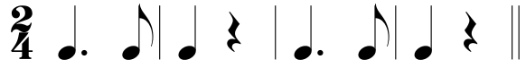  Mẫu 2  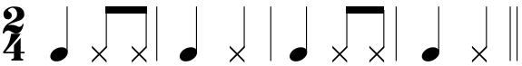 | – Luyện tập thể hiện hai mẫu tiết tấu theo hướng dẫn của GV.
– Thể hiện các mẫu tiết tấu bằng 2 âm sắc nhạc cụ gõ (GV thị phạm). | – Luyện tập theo nhóm bằng trống nhỏ và triangle.  : Gõ mặt trống.  : Gõ tang trống.
– Thể hiện tiết tấu bằng động tác cơ thể (GV thị phạm). | – Luyện tập theo nhóm.
1.2. Ứng dụng đệm cho bài hát Nối vòng tay lớn
– Luyện tập đệm bài hát (GV thị phạm và hướng dẫn).  Đoạn 1  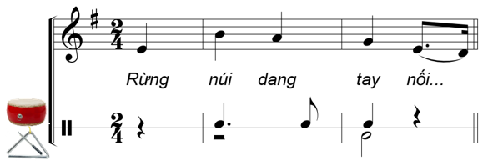  Đoạn 2  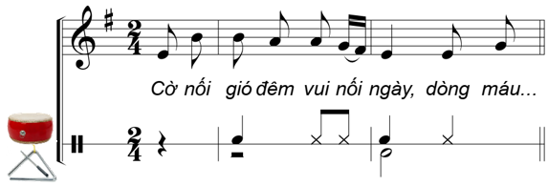 | – Luyện tập đệm theo hướng dẫn của GV.
– Trình diễn theo nhóm, cặp (có thể vừa hát vừa gõ đệm hoặc một nhóm hát, một nhóm gõ đệm,…). | – Luyện tập theo nhóm, cặp sau đó trình bày trước lớp (theo dõi và nhận xét phần trình bày của các bạn).
2. Ôn tập Bài hoà tấu số 5 (khoảng 15 – 16 ph)
– Các bè tự ôn tập. | – Các bè ôn luyện theo nhóm hoặc cá nhân.
– Từng bè trình diễn phần bè của mình. Sửa những chỗ chưa đúng (nếu có). | – Từng bè lần lượt trình diễn.
– Các bè hoà tấu cùng nhau. | – Hoà tấu theo yêu cầu của GV.
– Trình diễn bài hoà tấu theo tổ, nhóm. | – Tổ, nhóm trình diễn trước lớp (theo dõi và nhận xét phần trình bày của các bạn).
– Luân chuyển tập chơi các bè khác nhau (bài tập mở, có thể không thực hiện). | – Luyện tập theo yêu cầu của GV.
3. Trải nghiệm và khám phá: Thể hiện mẫu tiết tấu bằng một cây bút (khoảng 7 – 8 ph)
– Nêu yêu cầu của hoạt động (SGK trang 39).  Tham khảo các động tác gõ bút dưới đây:  Đoạn 1  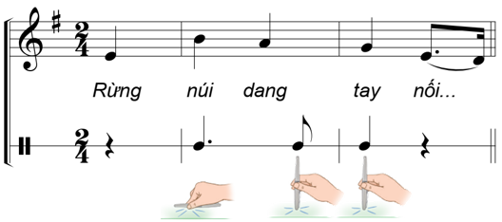  Đoạn 2  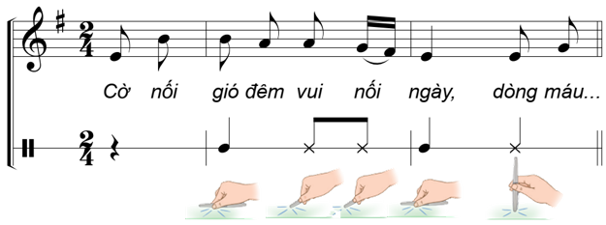 | – Tập trung theo dõi sau đó hoạt động theo nhóm.
– Trình bày kết quả. | – Đại diện nhóm trình bày trước lớp (các nhóm khác theo dõi và nhận xét phần thể hiện của các bạn).
– Nhận xét, góp ý, đánh giá. | – Tập trung lắng nghe

- Cuối tiết học, GV chốt lại yêu cầu của Chủ đề 5 và nhận xét giờ học.

